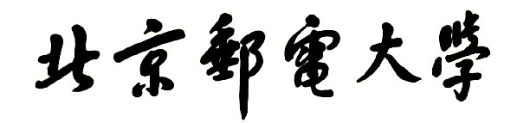

**实验报告**



**题目： 键盘驱动程序的分析与修改**

**班 级： 2022211305**

**学 号： 2022211119**

**姓 名： 赵宇鹏**

**学 院： 计算机学院（国家示范性软件学院）**

**2021年 12 月 15日**

一、实验目的

**1、理解 I/O 系统调用函数和 C 标准 I/O 函数的概念和区别；**

**2、建立内核空间 I/O 软件层次结构概念，即与设备无关的操作系统软件、设备驱动程序和中**

**断服务程序；**

**3、了解 Linux-0.11 字符设备驱动程序及功能，初步理解控制台终端程序的工作原理；**

**4、通过阅读源代码，进一步提高 C 语言和汇编程序的编程技巧以及源代码分析能力；**

**5、锻炼和提高对复杂工程问题进行分析的能力，并根据需求进行设计和实现的能力。**

1. 实验环境

**1、硬件：学生个人电脑（x86-64）**

**2、软件：Windows 10，VMware Workstation 15 Player，32 位 Linux-Ubuntu 16.04.1**

**3、gcc-3.4 编译环境**

**4、GDB 调试工具**

三、实验内容

**解压lab4.tar.gz 文件，解压后进入 lab4 目录得到如下文件和目录：**

**\*\*\*\***

**安装gcc编译器：**

**\*\*\*\***

**实验常用执行命令如下：**

** 执行./run ，可启动 bochs 模拟器，进而加载执行 Linux-0.11 目录下的 Image 文件启动linux-0.11 操作系统**

** 进入 lab4/linux-0.11 目录，执行 make 编译生成 Image 文件，每次重新编译（make）前需先执行 make clean**

** 如果对 linux-0.11 目录下的某些源文件进行了修改，执行./run init 可把修改文件回复初始状态**

**本实验包含 2 关，要求如下：**

** Phase 1**

**键入 F12，激活*功能，键入学生本人的姓名拼音，首尾字母等显示\***

**比如：zhangsan，显示为：*ha*gsa\***

** Phase 2**

**键入“学生本人的学号” ：激活*功能,键入学生本人的姓名拼音,首尾字母等显示\***

**比如：zhangsan，显示为：*ha*gsa*，**

**键入“学生本人的学号-” ：取消显示*功能**

**提示：完成本实验需要对 lab4/linux-0.11/kernel/chr_drv/目录下的 keyboard.s、console.c 和 tty_io.c 源文件进行分析，理解按下按键到回显到显示频上程序的执行过程，然后对涉及到的数据结构进行分析，完成对前两个源程序的修改。修改方案有两种：**

** 在 C 语言源程序层面进行修改**

** 在汇编语言源程序层面进行修改**

**其他说明见 实验四.ppt 。linux 内核完全注释(高清版).pdf 一书中对源代码有详细的说明和注释。**

1. 实验步骤及实验分析

### **准备工作：**解压lab4.tar.gz 文件，解压后进入 lab4目录得到如下文件



访问linux-0.11/kernel/chr_drv/目录得到以下文件



其中keyboard.S和console.c文件便是我们此次实验需要修改的部分，按照ppt教程首先对keyboard.S进行修改，在/kernel/chr_drv/keyboard.s查key_table，可知F1~F12的扫描码用func()处理

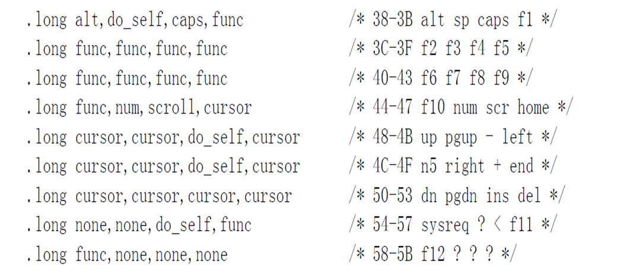

查看keyboard.s/func()

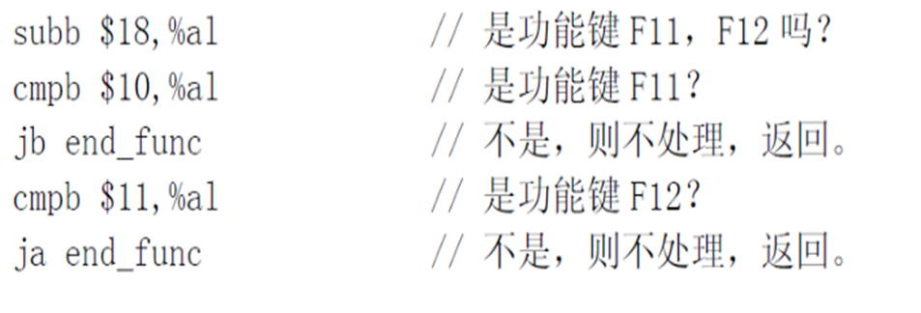

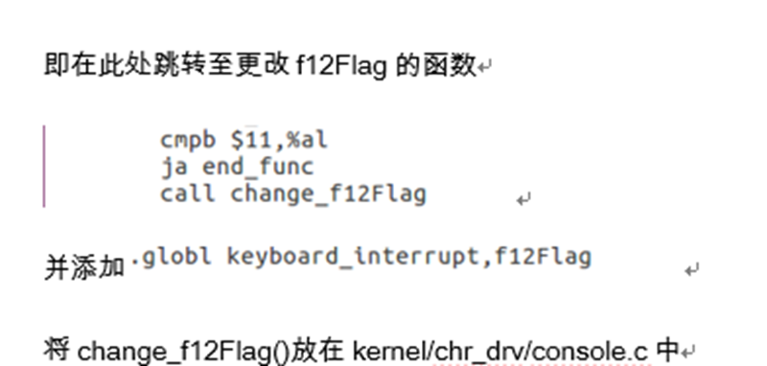

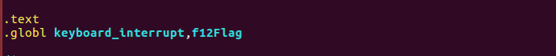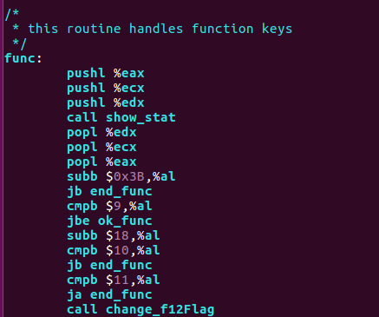

保存并退出后开始对console.c文件进行修改，加入代码，这个函数的作用类似于有限状态自动机，当读取到f12时启动进行状态的转换

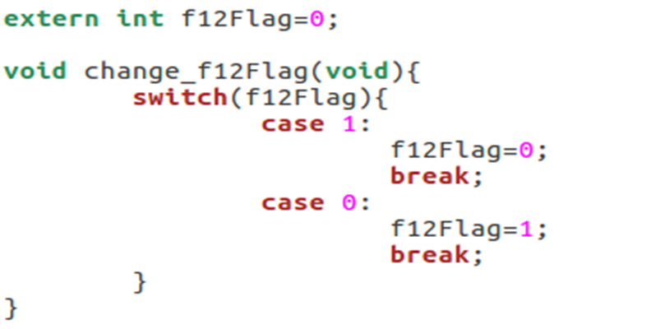

之后修改con_write函数

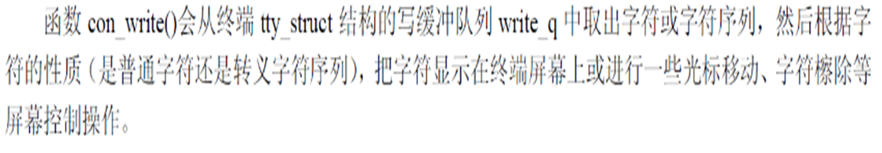

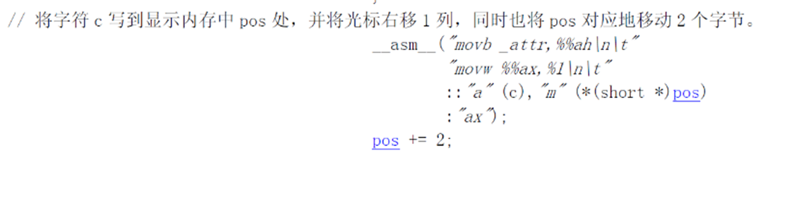

即将字符c在写到内存pos处前，将其更改为*即可

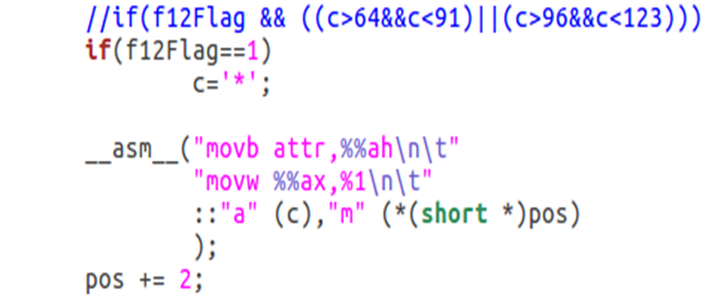

修改完以上内容后代码运行结果如下

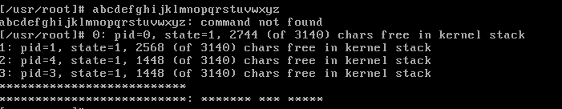

可以看到在键入f12后，所有字母都变成了*

**阶段一：**Phase1要求键入 F12，激活*功能，键入学生本人的姓名拼音，首尾字母等显示*

由ppt所给样例，我们可以看出所更改模块的功能



这部分对汇编语言的更改作用是当我们键入f12后，便会执行call change_f12Flag语句调用change_f12Flag函数来改变f12Flag的值，为con_write函数中字符的修改提供判断依据，而在Phase1中con_write函数较为关键的部分即为



这里的if判断将所有的大小写字母全部都更改成了‘*’，而Phase1要求更改名字的首尾字母，所以只需要更改此处的判断条件即可，本人姓名拼音为zhaoyupeng，所以当c等于z或者g变成*即可

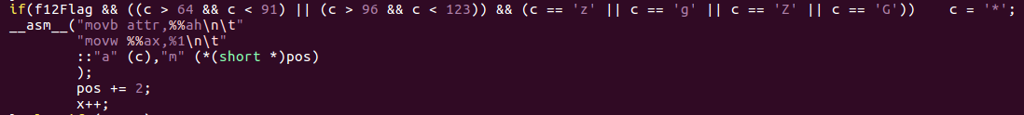

返回linux-0.11目录后执行make clean以及make all操作，之后返回lab4目录执行》/run操作得到运行结果如下

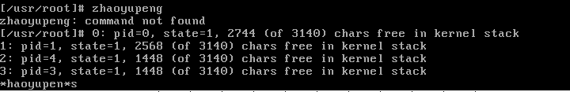

**阶段二：**Phase2要求键入“学生本人的学号” ：激活*功能,键入学生本人的姓名拼音,首尾字母等显示*，键入“学生本人的学号-” ：取消显示*功能，本人学号为2022211119，所以输入应为2022211119zhaoyupeng和2022211119-zhaoyupeng

由于Phase1代码比较完善，因此Phase2代码就以Phase1代码为基础进行改进，在Phase1中是键入f12来对f12Flag进行修改从而对是否替换成*进行控制，要键入的学号是2022211119，当按照正确的学号顺序进行输入时count就会加一来进行判断，最终代码如下

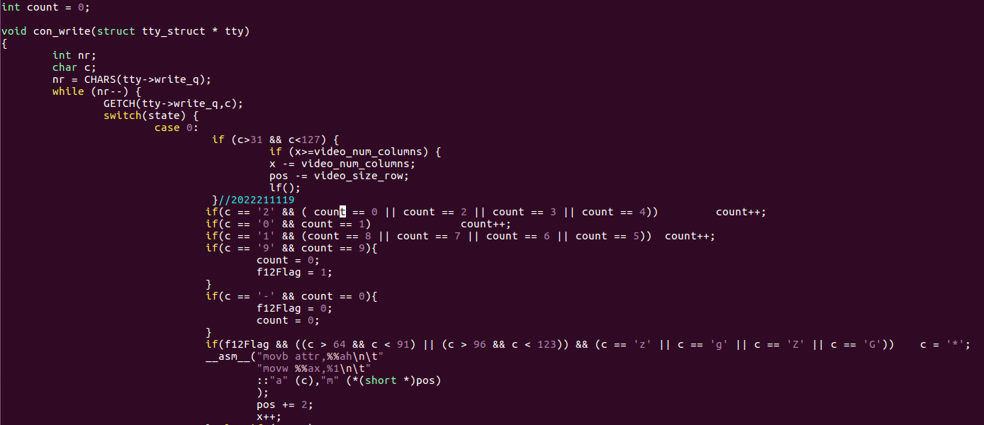

执行结果如下

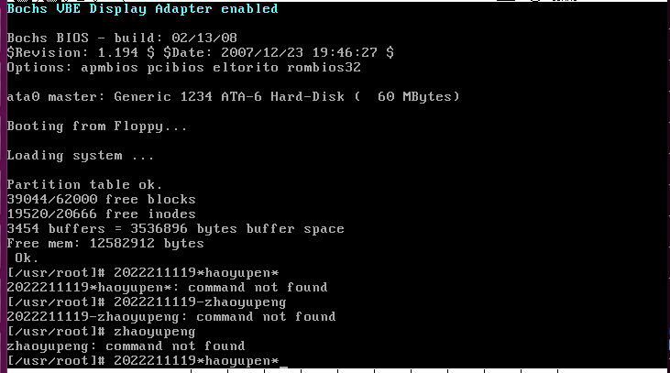

Phase2完成。

五、总结体会

本次实验刚开始时本人没有注意实验要求输入本人姓名拼音即可，认为需要进行动态判断，即每输入一个字符就对所有输入判断一次，将所有与字符串首字母和新尾字母相同的字母换成*，并进行了很多尝试，一开始时，本人在con_write函数中设置了字符数组来储存所有需要输出的字母进行判断，在运行时报错，才发现con_write函数因为无法判断用户的键入是否结束，所以用户每输入一个字符都会调用con_write函数一次，后将数组和各参数都改成了全局变量，阅读参考资料可知，Backspace操作对应的C语言为

x--;

pos -= 2;

所以我只需要每次输入一个字符后统计输入字符数目，然后执行相同次数的Backspace操作即可，然后再利用for循环将输出数组里面所需要更改的字母改成*再输出即可，但是本人忽略了非字母字符的影响，每次删除操作都是删除掉与字母数目相同的字符，而系统输出中既有字母，也有其他字符，这样便会导致部分特殊字符被删除，而字母没有被删除干净，执行结果最终只实现了回显只会随着字符串尾字母改变而改变，首字母却没有作用，同时键入Backspace键后会删除掉输入字符串前面系统输出的字符而非字符串最后一个字符，同时光标的显示也和预期不一致，每退格一次，光标就与字符串末尾距离加一，同时本人还发现在con_write函数中的c == 8模块并没有如预期被调用，导致本人难以理解退格的真正执行逻辑，最终放弃，这次对动态输入的探索花费了我四天时间，虽然没有成功实现功能，但是加深了我对linux操作系统输入与回显的理解，让我了解到了更多linux代码逻辑细节，学习到了如何执行退格，删除一行等操作，之后做固定本人姓名和学号的实验也感觉简单很多。

意见和建议：1、希望完善ppt内容，在指导安装linux虚拟机的操作部分能够更详细一点，同时由于操作或者电脑原因，下载过程可能会出现一些bug如下载进程被中断导致后续操作无法进行等，希望能够为这些常见新手问题提供一些解决方案。2、ppt的部分操作步骤不是特别详细，有时需要仔细阅读和摸索一段时间才能明白相应操作该如何进行，希望能够进行补充。

六、诚信声明（不签扣10分）

需要填写如下声明，并在底部给出手写签名的电子版。

在完成本次实验过程中，我曾分别与以下各位同学就以下方面做过交流：

无

此外，我还参考了以下资料：

1. https://blog.csdn.net/zhenjingcool/article/details/133090142? （此文章为对con_write函数的解释）

在我提交的程序中，还在对应的位置以注释形式记录了具体的参考内容。

我独立完成了本次实验除以上方面之外的所有工作，包括分析、设计、编码、调试与测试。

我清楚地知道，从以上方面获得的信息在一定程度上降低了实验的难度，可能影响起评分。

我从未使用他人代码，不管是原封不动地复制，还是经过某些等价转换。

我未曾也不会向同一课程（包括此后各届）的同学复制或公开我这份程序的代码，我有义务妥善保管好它们。

我编写这个程序无意于破坏或妨碍任何计算机系统的正常运行。

我清楚地知道，以上情况均为本课程纪律所禁止，若违反，对应的实验成绩将按照0分计。

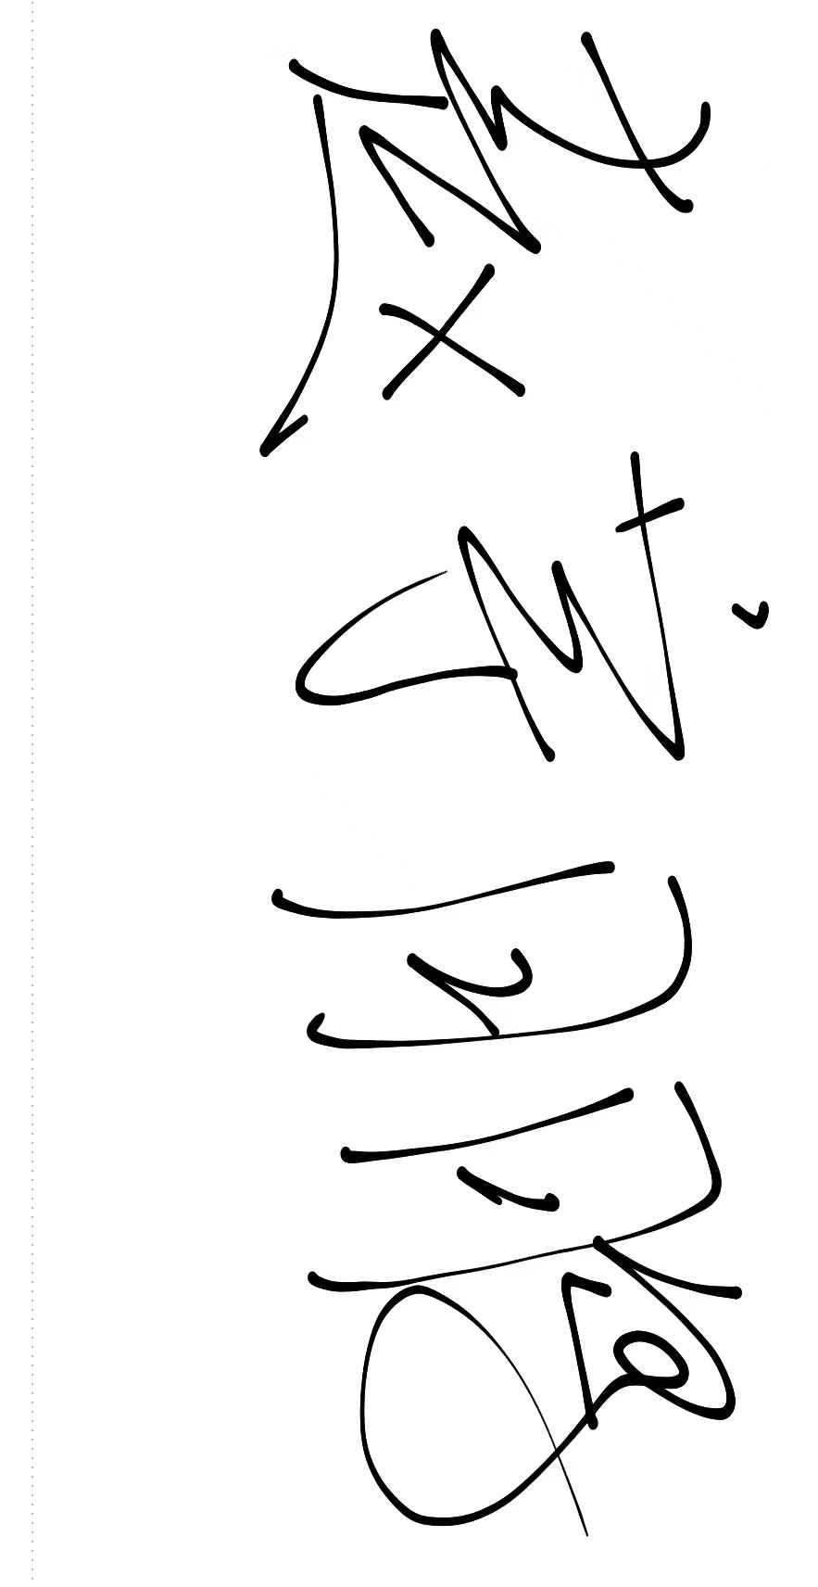

（签名）